Справочная информация
о вступлении с 1 марта 2023 года в силу требований о предоставлении
информационную систему маркировки сведений о выводе из оборота упакованной
воды путем розничной продажи
Информируем, что в соответствии с постановлением Правительства Российской Федерации от 31 мая 2021 г. № 841 «Об утверждении Правил маркировки упакованной воды средствами идентификации и особенностях внедрения государственной информационной системы мониторинга за оборотом товаров, подлежащих обязательной маркировке средствами идентификации, в отношении упакованной воды» (далее - Постановление, информационная система мониторинга) с 1 марта 2023 года вступают в силу требования о предоставлении информационную систему сведений о выводе из оборота упакованной воды путем розничной продажи.
С этой даты все организации, которые реализуют любые типы упакованной питьевой воды с применением контрольно-кассовой техники (далее - ККТ) обеспечивают сканирование кодов на кассе при продаже маркированной продукции и передачу сведений о продажах в систему маркировки с использованием онлайн-касс.
К этому времени необходимо протестировать процессы продажи, передачу сведений в систему маркировки и обеспечить наличие 2D-сканеров на кассах, а также при необходимости обновить кассовое программное обеспечение. Подробные инструкции содержатся на сайте честныйзнак.рф в разделе «Товарные категории» - «Упакованная вода» - «Пошаговая инструкция работы с маркировкой» - «Розничная торговля» (https://честныйзнак■рф/busmess/projects/water/registration/retail/register/)■
Обращаем внимание, что предприятия общественного питания, гоститично- ресторанного бизнеса (HoReCa), государственные и муниципальные учреждения, реализующие упакованную воду в розницу с применением ККТ обязаны также подавать в информационную систему мониторинга сведения о продаже упакованной воды с 1 марта 2023 года.
В случае использования продукции исключительно для собственных нужд или производственных целей HoReCa, государственные и муниципальные учреждения должны подавать сведения об обороте и выводе из оборота маркированной продукции с 1 декабря 2023 года.
В целях подготовки участников оборота упакованной воды к внедрению требований, вступающих в силу с 1 марта 2023 года, ООО «Оператор-ЦРПТ» проводит серию встреч для предприятий в разрезе федеральных округов. Информация о датах и времени проведения встреч прилагается.
Напоминаем, что за передачу товаров юридическому лицу без отправки информации о ней в систему маркировки, а также за нарушение сроков передачи сведений в систему предусмотрена административная ответственность.
Подробнее: https://честныйзнак■рф/penalties/■

РАБОТА С МАРКИРОВАННОЙ УПАКОВАННОЙ ВОДОЙ В РОЗНИЦЕ
Г "1 ЧЕСТНЫЙ НАЦИОНАЛЬНАЯ 7Ц/Ч|/ ^{СИСТЕИА} цифровой
J ЭПН1\ МАРКИРОВКИ
СРОКИ НАЧАЛА РАБОТЫ С МАРКИРОВАННОЙ УПАКОВАННОЙ ВОДОЙ
ДЛЯ РОЗНИЧНЫХ МАГАЗИНОВ

1 ноября 2022 года
Обязательная передача сведений о приемке и отгрузке маркированной продукции с
использованием ЭДО в объемно-сортовом учете, а также сведений в ГИС МТ о выводе из оборота
путем, не являющимся продажей в розницу.
Для этого необходимо:
- быть зарегистрированным в системе маркировки (ГИС МТ)
- подключиться к сервису электронного документооборота (ЭДО)
- обеспечить передачу в систему маркировки сведений о приемке или отгрузке продукции с указанием в электронном универсальном передаточном документе (УПД) кода товара (GTIN) и количества маркированного товара. Серийный номер товара при этом указывать не требуется. В систему передаются сведения о выводе из оборота путем, не являющимся продажей в розницу (брак, бой и др.)

1 марта 2023 года
Вывод товара из оборота путем розничной реализации
Для этого необходимо:
- обновить прошивку онлайн-кассы и кассовое программное обеспечение
- подключить 20-сканер для считывания кодов маркировки
- розница с этой даты должна сканировать коды маркировки на кассе при продаже маркированной продукции для передачи сведений о продажах в систему маркировки с использованием контрольно-кассовой техники через операторов фискальных данных

1 марта 2025 года
Обязательная передача сведений о приемке и отгрузке маркированной продукции
с использованием ЭДО в поэкземплярном учете
Для этого необходимо: обеспечить передачу в систему маркировки сведений о приемке или отгрузке продукции с указанием в электронном универсальном передаточном документе (УПД) уникального _{кода} маркировки каждой единицы продукции, включая серийный номер.

При приемке продукции обращайте внимание на наличие кода маркировки
на упакованной воде с датами производства:

ШТРАФЫ ЗА НАРУШЕНИЕ ПРАВИЛ РАБОТЫ С МАРКИРОВАННОЙ ПРОДУКЦИЕЙ
В соответствии со статьей 15.12 Кодекса РФ об административных правонарушениях за отсутствие регистрации в системе маркировки в установленные сроки, а также за нарушение работы с товаром, подлежащим маркировке, предусмотрена административная и уголовная ответственность.
НА ДОЛЖНОСТНЫХ ЛИЦ
от 1 000 до 10 000 рублей
НА ЮРИДИЧЕСКИХ ЛИЦ
от 50 000 до 300 000 рублей
Полная информация размещена на сайте честныйзнак.рф/penalties/
Правила маркировки упакованной воды определены Постановлением Правительства РФ №841 от 31.05.2021 г.

ШАГИ ПОДКЛЮЧЕНИЯ К МАРКИРОВКЕ
Внимание! Если розничный магазин уже торгует маркированными товарами (например, сигаретами), то для работы с маркированной упакованной водой необходимо всего лишь добавить новую группу товаров в личном кабинете системы Честный знак,

1 ноября 2022 года
1 марта 2023 года

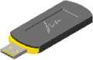
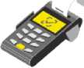

1
Оформить усиленную квалифицированную электронную подпись (УКЭП) на руководителя организации или ИП. Установить программное обеспечение для работы с УКЭП
Обновить прошивку онлайн-кассы и программное обеспечение для работы с маркированными товарами до последней версии у поставщика решения. Большинство производителей ПО сделали такие обновления бесплатными

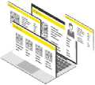
Зарегистрироваться в системе маркировки Честный ЗНАК. Воспользоваться инструкциями и видеороликами на сайте честныйзнак.рф

5
Приобрести и подключить 20-сканер или воспользоваться уже имеющимся 20-сканером, интегрированным с кассой, для сканирования кодов маркировки при продаже

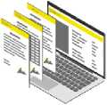

3
Подключиться к системе электронного документооборота (ЭДО). Небольшим компаниям можно воспользоваться бесплатным сервисом ЭДО Лайт
Подключить передачу данных оператором ОФД в систему маркировки Честный ЗНАК

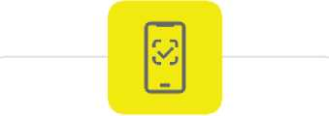
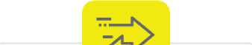

МОБИЛЬНОЕ ПРИЛОЖЕНИЕ.
Все действия в одном месте:
сканер DataMatrix кода
прием и списание товара
служба технической поддержки
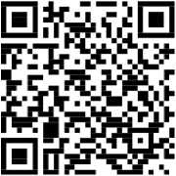

ЭДО-ЛАЙТ
бесплатный сервис
документооборота
поддерживает обмен документами
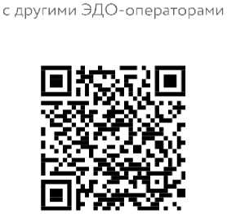

Остались вопросы?
Задайте их в Честном Сообществе
и получите ответ от наших
экспертов в режиме онлайн!
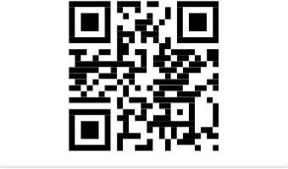

^{г}Ка*¹ ЧЕСТНОЕ

СООБЩЕСТВО

По вопросам маркировки
8(800)222-15-23, support@crpt.ru
Обсудите вопросы маркировки с другими участниками в Честном Сообществе https://help.markirovka.ru/
По вопросам маркировки упакованной воды water@crpt.ru

